Petak
Sat 1= Hrvatski jezik
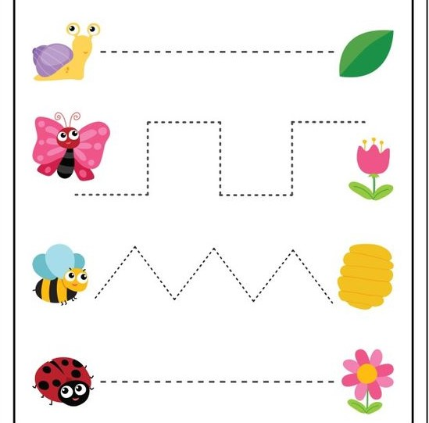
Povuci crte s lijeve strane na desnu.

Sat 2= Hrvatski jezik
Temperom oboji slovo A (prstićima).
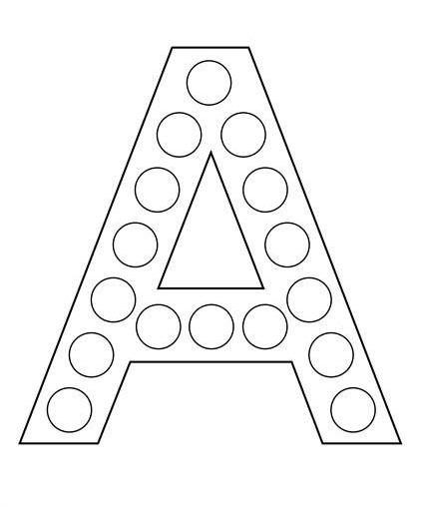
Sat 3= Likovna kultura
Što je to na slici? U kojoj prostoriji u kući se on nalazi? Što u njega stavljamo?
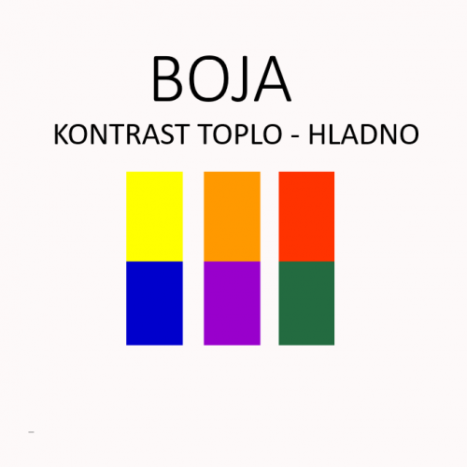
Danas opet odaberi jedan kontrast (dvije boje koje su kontrasti) te njima oboji ormar.

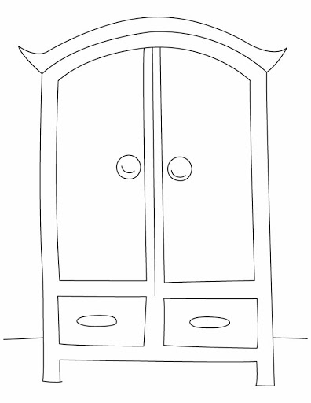

Sat 4= Priroda i društvo
Pronađi i oboji ono što možemo pronaći u kuhinji.
